DIARI DE COLÒNIES

Dimecres, 26 d'octubre de 2011

Avui m'he llevat, m'he vestit, hem agafat l' autocar i hem anat al Figaro, allà hem esmorzat. Hem caminat fins a la masia i després hem dinat i hem fet temps lliure. Quan les mestres han acabat de dinar, hem anat al riu i hem agafat animals. Després hem fet una exposició i després els hem tirat una altra vegada a l'aigua. Llavors hem anat cap a la masia i després hem fet temps lliure. Al vespre hem sopat i mentre les mestras sopaven hem fet temps lliure amb les llanternes. Què divertit! Quan elles han acabat, hem fet els jocs de nit que anava d'animals que havies de trobar i el Lluc i el Xavi, que eren els guàrdies, si ens veien ens posaven una pinça. Quan hem acabat, hem anat a dormir!

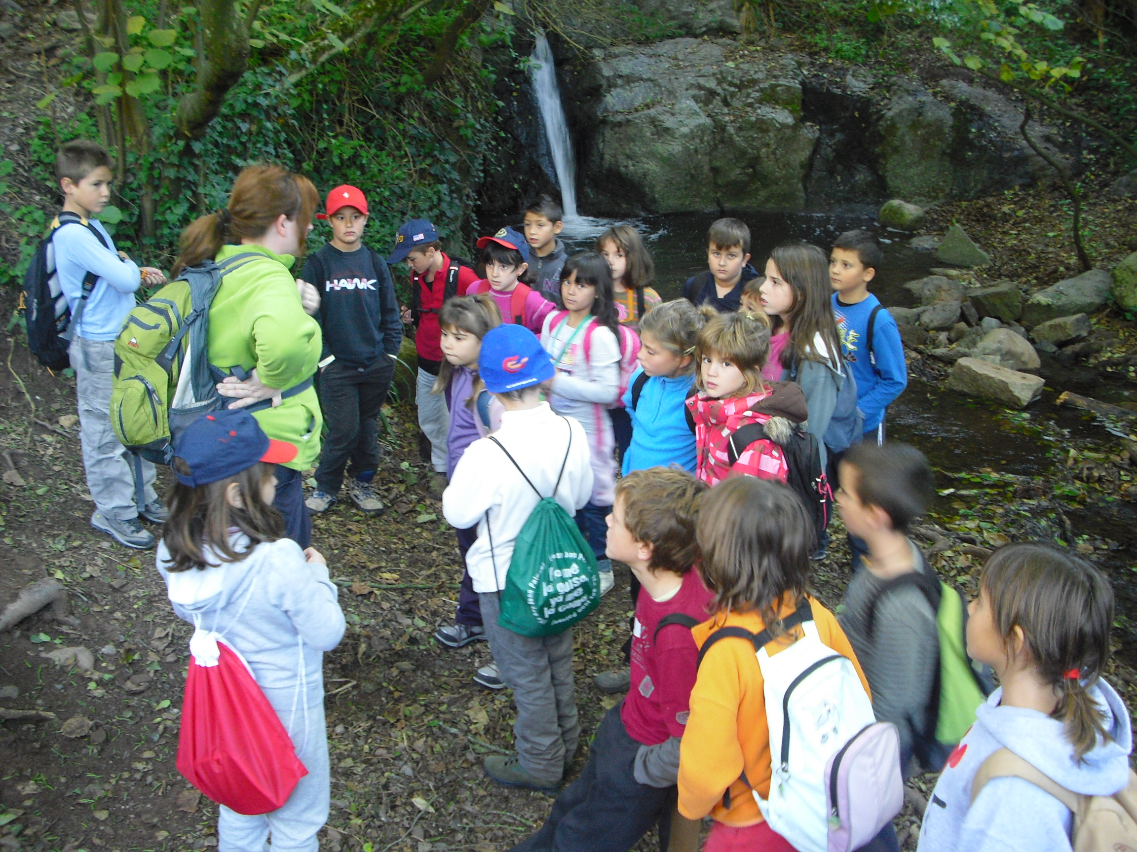
MARC

